fortigate dhcp

Fortigate como servidor de DHCP
Una de las funcionalidades que más se usa en una sede remota es la dar las direcciones ips a los equipos que se conecten a la red. En mi caso en dichas sedes remotas normalmente sólo hay un cortafuegos, que además de realizar la conexión y filtrar el tráfico realiza entre otras las funciones de dividir la red en vlan y asignar a cada vlan su rango de direcciones.
El proceso es muy sencillo, vamos a ver el ejemplo de una sede con dos subredes; una para los ordenadores y otra para los teléfonos VOIP.
En este caso vamos a utilizar un Fortigate modelo 101E que dispone de 22 bocas, y en este caso vamos a utilizar 4 bocas para conectar ordenadores y otras cuatro para conectar los teléfonos.
No es necesario crear los switch, en este caso partimos de una oficina con pocos equipos y que carece de otro tipo de switch externo, pero el dhcp tambén funcionaría creando un enlace troncal a un switch externo, o conectando un equipo directamente a la boca
Para crear el switch vamos al menú Network → interfaces . Botón Create New → Interface.
- En **Interface Name ** Ponemos un nombre descriptivo
- En type seleccionamos Hardware Switch.
- En interface Members seleccionamos las bocas donde van a ir conectados los equipos
- Si queremos le asignamos una dirección
- Activamos el DHCP Server
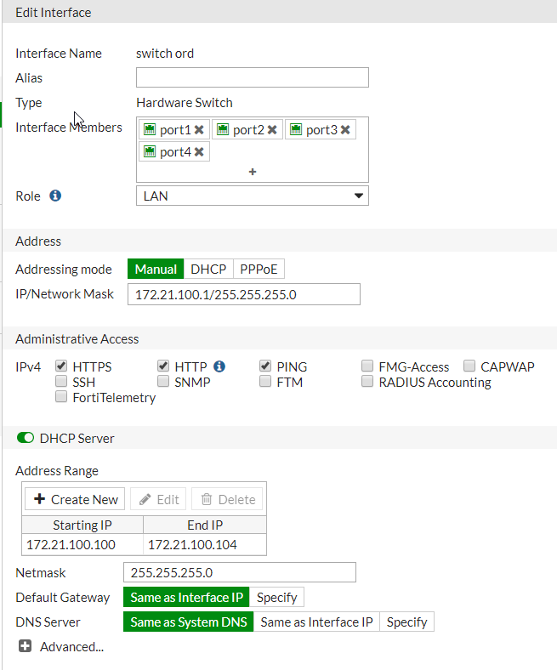
Para los teléfonos el proceso sería el mismo, creando otro hardware switch y activando el DHCP pero añadiendo en mi caso dos opciones extras para que los teléfonos se descarguen la configuración de arranque y la dirección del servidor de tftp para las actualizaciones.
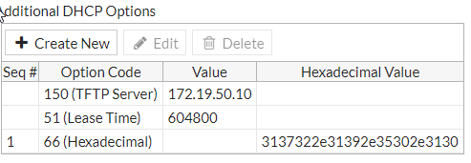
La opción 66, es la que indica de donde deben carga los teléfonos la configuración. En mi caso sólo me ha funcionado poniendo el valor de la dirección ip en hexadecimal . Para ello he buscado un conversor de string a hexadecimal, en concreto he usado el de http://string-functions.com/string-hex.aspx
DHCP 42 → especifica el servidor de tiempo NTP

